天津城建大学2009～2010学年第一学期

《 结构力学 》 试题C卷参考答案
课程号：023024
课序号：1
题号 | 一 | 二 | 三 | 四 | 五 | 六 | 七 | 总分
得分

试卷说明：闭卷考试，时间120分钟。
适用班级或专业方向：土木工程专业（本科）
一、选择题 选择正确答案的字母写在括号内。（本题共3小题，每题3分，共9分）
得分

1、图 示 结 构 （ E I = 常 数 ） 用 力 矩 分 配 法 计 算 时 ：
A . 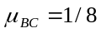 , 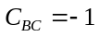 ;
B . 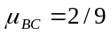 , 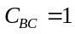 ;
C . , ;
D . , 。 （ D ）
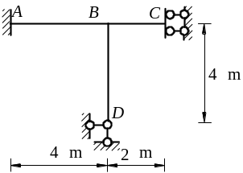

2、导 出 单 位 荷 载 法 的 原 理 ：
A. 虚 位 移 原 理 ；
B. 虚 力 原 理；
C. 叠 加 原 理；
D.静 力 平 衡 条 件 。 ( B )

3、图 示 体 系 为 ：
A．几 何 不 变 无 多 余 约 束 ；
B．几 何 不 变 有 多 余 约 束 ；
C．几 何 常 变 ；
D．几 何 瞬 变 。（ A ）
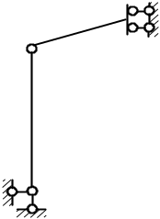
二、填空题（本题共3小题，每题3分，共9分）
得分

1、图 示 结 构 超 静 定 次 数 为 6 。
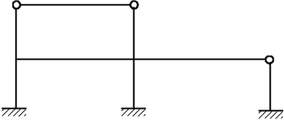
2、图 示 结 构 用 位 移 法 求 解 时 ， 基 本 未 知 量 个 数 是 1 。 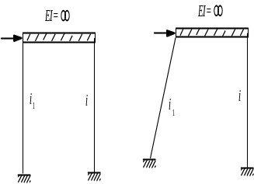
3、三 铰 拱 的 弯 矩 小 于 相 应 简 支 梁 的 弯 矩 是 因 为 存 在 水 平 支 座 反 力 。

三、是非题 若认为“是”，在括号内画○，若认为“非”，则画×。 （本题共3小题，每题3分，共9分）
得分

1、有 些 体 系 为 几 何 可 变 体 系 ， 但 却 有 多 余 约 束 存 在 。 （ O ）

2、用 图 乘 法 可 求 得 各 种 结 构 在 荷 载 作 用 下 的 位 移。 ( X )

3、在 力 矩 分 配 法 中 ， 同 一 刚 性 结 点 处 各 杆 端 的 力 矩 分 配 系 数 之 和 等 于 1 。 （ O ）

四、作 图 示 结 构 的 M 图 。（18分）
得分
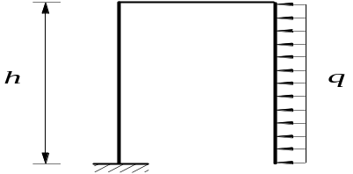

答案：每杆6分。
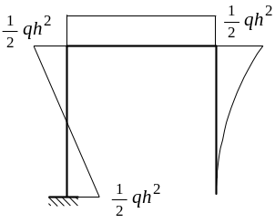
M 图

五、用 力 法 计 算 图 示 结 构 ，并 作 M 图 ，EI = 常 数 。（20分）
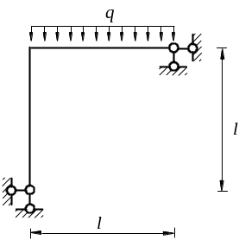
得分

答案：基 本 体 系 (4分 )； 、力 法 方 程 (4分 )；

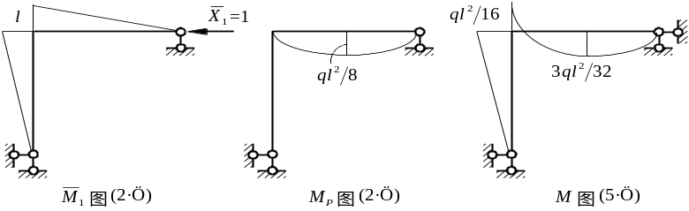

M₁图 M_{P}图 M图

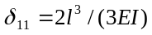(4分 )，
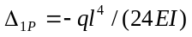(4分 )，
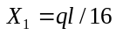(4分 )

六、 试 用 位 移 法 计 算 图 示 刚 架 ，并 绘 制 其 弯 矩 图 。（20分）
得分
6m
2m
B
C
A
1.5EI
10kN/m
2EI
2m
100kN

答案：
B
C
A
1.5EI
15kN/m
2EI
100kN
Z₁
67.5
45
100
75
45
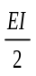
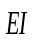
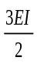
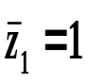

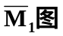
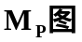

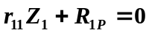 基 本 体 系 、力 法 方 程 (5分 )；
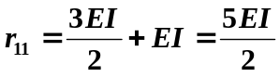 (5分 )
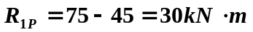 (5分 )
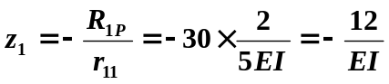 (3分 )
67.5
39
100
57

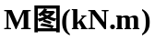
(2分 )

七、利 用 影 响 线 求 图 示 荷 载 下 的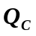 值 。（15分）
得分
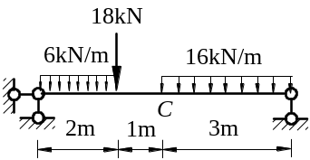

答案：
作 影 响 线 如 图 ： （8 分）
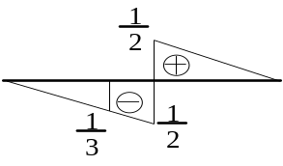
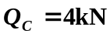 （分7）

